Technics präsentiert mit dem SL-1200M7L das
“50-Year Anniversary Modell” der erfolgreichen
SL-1200 DJ-Plattenspieler-Serie

Mit einem Live Streaming Event wird Technics am Donnerstag, den 7. April ab 15:00 Uhr die Markteinführung des „50-Jahre Jubiläumsmodell" der SL-1200 Series gebührend feiern.

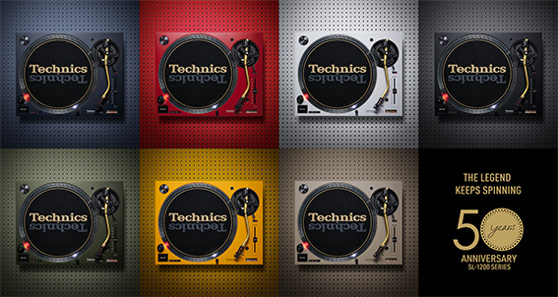

Rotkreuz, April 2022 - Zur Feier des 50-jährigen Jubiläums der Technics
SL-1200-Serie wird eine limitierte Anzahl des direkt angetriebenen Plattenspielers SL-1200M7L als exklusive Sonderedition herausgebracht. Dieses Jubiläumsmodell basiert auf dem 2019 erschienenen SL-1200MK7 und wird in sieben stylishen Farben erhältlich sein, welche die „Street-Art“-Ursprünge der DJ-Kultur widerspiegeln. Der in goldenem Farbton eloxierte Tonarm des SL-1200M7L trägt auf seiner Oberseite eine spezielle Plakette mit eingravierter Seriennummer, um die limitierte Auflage dieser Modelle deutlich zu kennzeichnen.

Als besonderes Zubehör gehören eine Slipmat mit goldfarbenem Technics-Logo sowie ein 50-Jahre Jubiläums-Sticker zum Lieferumfang dieser Sonderedition. Weltweit wird es nur eine begrenzte Anzahl von 12‘000 Einheiten dieses Jubiläumsmodell zum 50. Jahrestag der SL-1200-Serie geben.

Merkmale der Limited Edition SL-1200M7L Modelle

- Basierend auf dem SL-1200MK7 ist die Limited Edition Design in sieben unterschiedlichen Farben erhältlich (Schwarz, Rot, Blau, Weiss, Grün, Gelb, und Beige)
- Exklusives Zubehör beim Limited Edition Modell, inklusive einer Slipmat mit goldenem Logo
- Direktantriebsmotor ohne Eisenkern für absolut ruckelfreien Antrieb und konstantes, kraftvolles Drehmoment
- Hochempfindlicher und gleichzeitig robuster Tonarm mit hoher innerer Dämpfung und präzise gefertigte Tonarmlager, um feinste Musiksignale in der Plattenrille akkurat zu erfassen
- Doppellagiger Plattenteller mit verbesserter Resonanz-Dämpfung
- Extrem robuste Konstruktion und effektive Schwingungs-Isolatoren, um störendende Vibrationen selbst unter rauen Bedingungen fernzuhalten
- Start-Drehmoment und Abbremsgeschwindigkeit einstellbar
- Pitch Control Funktion: Erlaubt präzise Einstellung und konstante Regelung der Drehzahl
- “Reverse Play Funktion” für kreative DJ-Performances
- Nadelbeleuchtung durch lichtstarke, langlebige LED

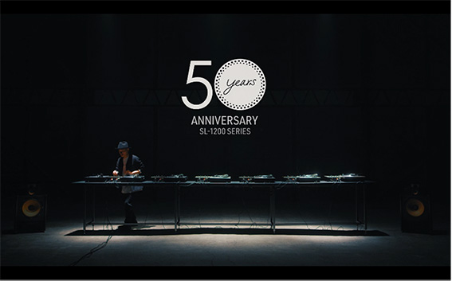

Technics SL-1200 Series 50 Years Anniversary Event Information

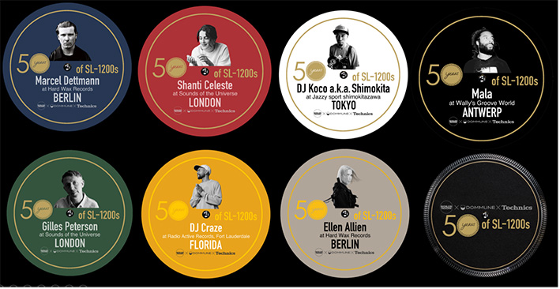

Livestream mit sieben DJs aus der ganzen Welt
am 7. April 2022 um 15:00 Uhr

Das globale Online-Event wird live auf BOILER ROOM, dem weltweit grössten Streaming-Dienst für Tanzmusik, übertragen. Bei diesem Musikereignis werden sieben DJs auftreten, die alle sieben Farbenversionen des SL-1200M7L-Modells in limitierter Sonder-Auflage verwenden werden.

■ Datum und Uhrzeit: 7. April 2022 / 15:00 Uhr – ca. 20:00 Uhr

■ Teilnahme: Das Live-Event wird übertragen vom Streamingservice BOILER ROOM
Event URL: https://boilerroom.tv/

■ Livestream Programm (ca. 7 Stunden, jeweils 1 Stunde pro DJ):

Über die Technics 1200 Serie:
Der SL-1200 Plattenspieler wurde erstmals im Jahr 1972 im Markt eingeführt. Seitdem hat er sich mit 3,5 Millionen Exemplaren als meistverkauftes Modell etabliert. Erfolgstreiber waren vor allem das starke Drehmoment, die einfache Bedienung und die Langlebigkeit des Produkts. Der Plattenspieler ist besonders bei Audio-Enthusiasten und DJs beliebt, die dazu beitrugen, dass die DJ-Kultur eine Begeisterung für elektronische Tanzmusik entwickelte. Dieses Modell wird auch heute noch von DJs auf der ganzen Welt gelobt.

SL-1200 Website:
https://www.technics.com/global/home/sl1200.html

Diese und weitere Technics Pressemitteilungen sowie druckfähiges Bildmaterial können Sie unter https://www.technics.com/ch/de/presse/pressemeldung.html herunterladen.

Weitere Informationen zu Technics gibt es ausserdem im Internet unter www.technics.com, auf www.facebook.com/technics.global, auf Twitter via @technics sowie unter https://www.youtube.com/TechnicsOfficial.
Weitere Informationen:
Panasonic Schweiz
Eine Niederlassung der Panasonic Marketing Europe GmbH
Grundstrasse 12
6343 Rotkreuz
Ansprechpartner für Presseanfragen:
Franciska Jurisic
Tel.: 041 203 20 20
E-Mail: panasonic.ch@eu.panasonic.com

